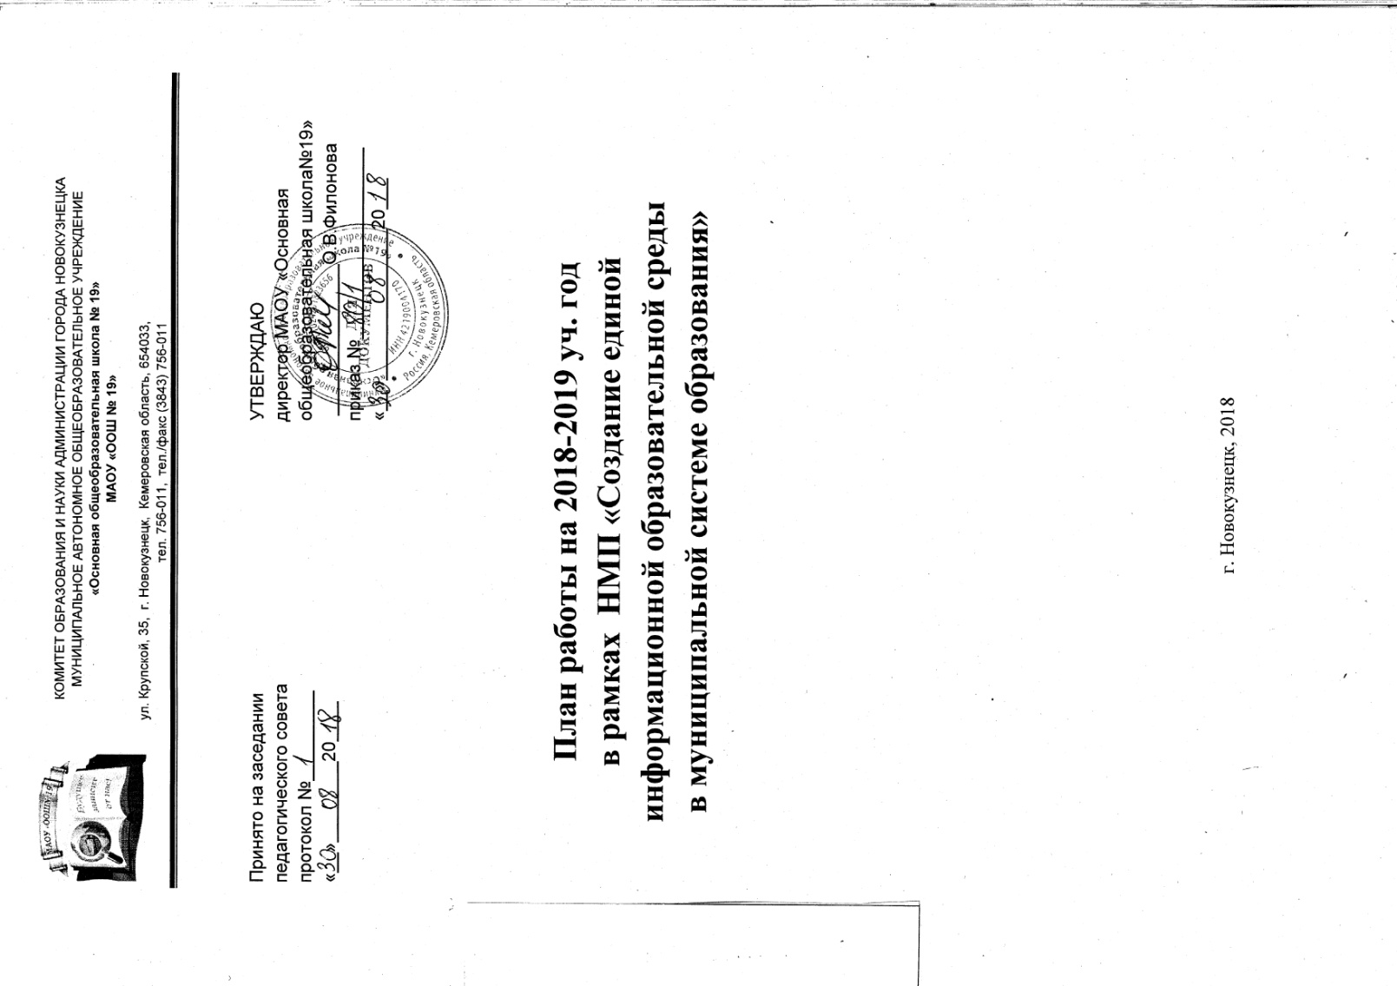

План работы на 2018-2019 уч. год
в рамках НМП «Создание единой информационной образовательной среды
в муниципальной системе образования»

Составитель Плана:Ткачук Лилия Петровна

- Общие сведения
Наименование ОО | Муниципальное автономное общеобразовательное учреждение «Основная общеобразовательная школа № 19»
Показатель ОО за 2017-2018 уч. год (норма 37%) | 15
Кол-во основных пед. работников на начало 2018-2019 уч. года | 18
ФИО координатора проекта (ответственного за внедрение ЭО и ДОТ)  - должность  - № и дата приказа о назначении ответственного, | Ткачук Лилия Петровна  заместитель директора по УВР  №80/7 от 31.09.2018г.
ФИО руководителя творческой группы СДО  - должность | Малинник Наталья Петровна, учитель физики, информатики
ФИО руководителя творческой группы ВКС  - должность | Ерофеева Елена Юрьевна, учитель технологии
ФИО руководителя творческой группы УСП  - должность | Новикова Ксения Сергеевна, учитель математики
ФИО руководителя творческой группы блогообразование  должность | Терехина Юлия Сергеевна, учитель начальных классов

II. Нормативно-правовое обеспечение
Размещение на сайте ОО в разделе ДО или ДОТ  документации | Факт (ссылка) или срок размещения
ИКТ-стратегия образовательной организации и/или Программа информатизации ОО | https://docs.wixstatic.com/ugd/e513b4_bf8ed55ec1764829ab0b4feebba35390.docx?dn=ИКТ-стратегия.docx
Изменения в уставе ОУ, отражающие оказание образовательных услуг на основе ЭО и ДОТ | https://docs.wixstatic.com/ugd/e513b4_bb6f149b82904c408f0ce26e8259b612.doc?dn=устав-оригинал-19-школы-2.doc
Положение об информационной образовательной среде ОО в условиях реализации ФГОС | https://docs.wixstatic.com/ugd/e513b4_d8e11e6718ea4b2398317e38329ee27e.docx?dn=положение%20об%20ИОС.docx
Положение о порядке применения ЭО и ДОТ при реализации образовательных программ (плановая актуализация) | https://docs.wixstatic.com/ugd/e513b4_67c90dbd87924cc2a6efb66afe262ff0.docx?dn=положение%20ДТ%20ЭО.docx
Положение о сайте ОО | https://docs.wixstatic.com/ugd/e513b4_d7caa63e8e964f4181dc9807da7b9541.doc?dn=Положение%20о%20сайте%20школы%2019.doc
Положение о сайте (блоге) педагогических работников ОО | https://docs.wixstatic.com/ugd/e513b4_7b4678c13a7643689de448e5fbf89b78.docx?dn=положение%20о%20блоге.docx
Приказ по ОУ на 2018-2019 уч. год  - о назначении ответственного за внедрение ЭО и ДОТ (координатора проекта)  - о составе творческих групп по внедрению ЭО и ДОТ | №80/7 от 31.08.2018  №80/8 от 31.08.2018
План непрерывного внутрифирменного повышения квалификации педагогов в рамках НМП «Создание ЕИОС в МСО» | https://docs.wixstatic.com/ugd/e513b4_9754f44d94164a648a8dfd4b5d7fc998.docx?dn=план%20непрерывного%20внутришкольного%20повыше

III. Кадровый потенциал
№ | ФИО, должность  участника творческой группы | Направление творческой группы
1 | Пятырова Е.В. | УСП
2 | Новикова К.С. | УСП
3 | Коноваленко А.В. | УСП
4 | Миннигареева Я.С. | УСП
5. | Малинник Н.П. | СДО
6 | Козина А.С. | СДО
7 | Гилева С.Н. | СДО
8 | Ткачук Л.П. | СДО
9 | Свинцова Н.С. | ВКС
10 | Ерофеева Е.Ю. | ВКС
11 | Терехина Ю.С. | Сервисы Web 2.0, блогообразование
12 | Шайдуллина Г.Ш | блогообразование
Итого педагогов, участников творческих групп |  | 12
% педагогов,  участников творческих групп (норма 39%) |  | 66%

IV. 1.Перечень организационных мероприятий, проводимых участниками творческих групп по направлениям: СДО (Прометей, Moodle, Я-класс, SMART-уроки в ЭШ 2.0), ВКС, УСП, блогообразование, сервисы Web2.0 и др.

№ | Организационные мероприятия | Направление творческой группы | ФИО ответственного за мероприятие | Сроки
1 | Регистрация учащихся в СДО  Организация доступа педагогам к курсам СДО «Прометей» | СДО | Малинник Наталья Петровна | август
2 | Организация отбора модулей курсов и тестовых материалов, размещенных в СДО, для проведения занятий с учащимися | СДО | Малинник Наталья Петровна | июнь-август
3 | Уточнение списка образовательных событий на сайте http://centrdot.kuz-edu.ru/ | ВКС | Ерофеева Елена Юрьевна | август, ноябрь, январь, март
4 | Организация отбора УСП из “Путеводителя УСП” 2018-2019 | УСП | Новикова К.С. | август
5 | Организация отбора блог-уроков и блог-занятий для проведения занятий с учащимися | блогообразование | Терехина Ю.С. | сентябрь

IV. 2. Перечень учебных мероприятий, проводимых участниками творческих групп по направлениям: СДО (Прометей, Moodle, Я-класс, SMART-уроки в ЭШ 2.0), ВКС, УСП, блогообразование, сервисы Web2.0 и др.
№ | Вид учебного мероприятия, класс,  предмет, название  (занятия с детьми) | Направление творческой группы | ФИО участника творческих групп | Сроки  (четверти)
1 | Мир, в котором мы живем | УСП | Пятырова Е.В. Миннигареева Я.С. | 2 четверть
2 | 400 лет Новокузнецку | УСП | Коноваленко А.В.  Новикова К.С. | 3 четверть
3 | Программа по информатике 5-9 классы | СДО | Малинник Н.П. | 4 четверть
4 | Алфавит немецкого языка | СДО | Козина А.С. | 3 четверть
5 | Интересное в мире химии | СДО | Гилева С.Н. | 4 четверть
6 | Бородинское сражение 1812 | СДО | Ткачук Л.П. | 3 четверть
7 | Урок-презентация «Строение вещества | блогообразование | Шайдуллина Г.Ш. | 3 четверть
8 | Безопасные помощники хозяйке. | блогообразование | Терехина Ю.С. | 4 четверть
Итого педагогов,  участников творческих групп |  |  |  | 8
% педагогов,  участников творческих групп (норма 39%) |  |  |  | 40

V. Участие в социально-значимых событиях, направленных на обобщение и распространение опыта в рамках проекта
№ | Название события, форма представления опыта | ФИО участников творческих групп, направление творческой группы | Сроки
1. | Педагогический совет ОУ по вопросам внедрения ЭО и ДОТ | Новикова К.С. (УСП)  Малинник Наталья Петровна (СДО)  Ерофеева Елена Юрьевна, (ВКС) | Ноябрь 2018г.
2. | Семинар - практикум по учебно – сетевым проектам в ОУ | Прядко Алена Игоревна | Март 2019г.
Итого педагогов  участников творческих групп, обобщающих и распространяющих опыт в рамках НМП  в социально-значимых событиях (не ниже муниципального уровня) |  |  | 4
% педагогов  участников творческих групп, обобщающих и распространяющих опыт в рамках НМП  в социально-значимых событиях (не ниже муниципального уровня) |  |  | 20%

VI. Участие в конкурсных мероприятия в рамках проекта

№ | Название конкурсных мероприятий, вид материалов представляемых на конкурс | ФИО участников творческих групп, направление творческой группы | Сроки
1.
2.
3.
...
Итого педагогов
участников творческих групп, разработавших учебные материалы в рамках НМП и представивших их для участия в конкурсах разработок (не ниже муниципального уровня)
% педагогов
участников творческих групп, разработавших учебные материалы в рамках НМП и представивших их для участия в конкурсах разработок (не ниже муниципального уровня

VII. Размещение учебных разработок в депозитариях в рамках проекта

№ | Название депозитария, вид материалов, размещаемых в депозитарии | ФИО участников творческих групп, направление творческой группы | Сроки
1.
2.
3.
...
Итого педагогов
участников творческих групп, разработавших учебные материалы в рамках НМП и разместивших их в депозитарии(не ниже муниципального уровня)
% педагогов
участников творческих групп, разработавших учебные материалы в рамках НМП и разместивших их в депозитарии(не ниже муниципального уровня

